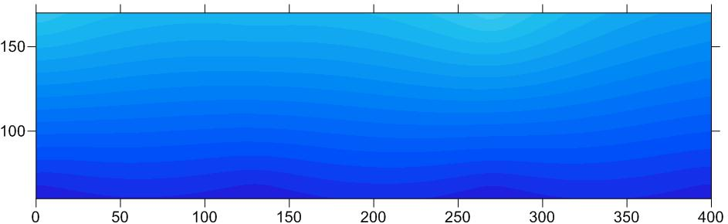  a | 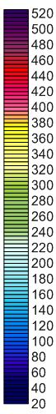
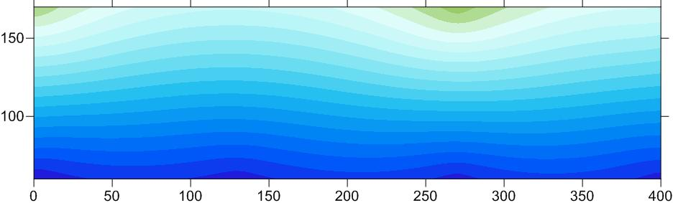
b
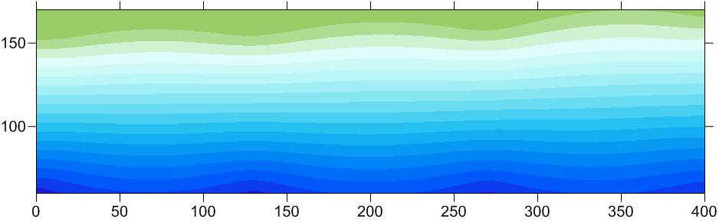
c
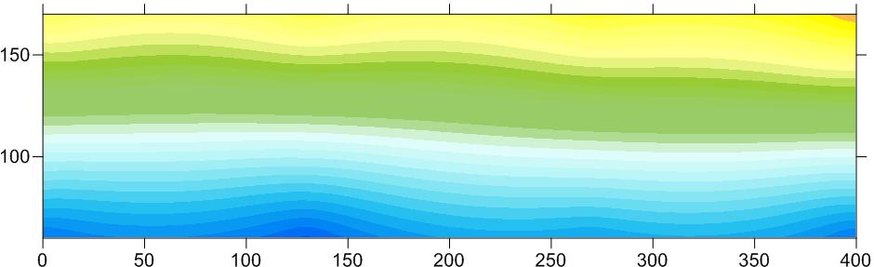
d
Figura 1. Mapas térmicos da fase inicial de carbonização em forno circular de superfície, em que eixo X = perímetro do forno (cm) e eixo Y = altura do forno (cm): a) 8 horas; b) 16 horas; c) 24 horas; d) 32 horas. A escala de cores (à direita da figura) representa as temperaturas em ºC.
Figure 1. Thermal maps of the initial stage of carbonization on circular kiln, where X axis = perimeter of the kiln (cm) and Y axis = height of the kiln (cm): a) 8 hours, b) 16 hours, c) 24 hours, d) 32 hours. The color scale (located to the right of the figure) represents the temperature in °C.

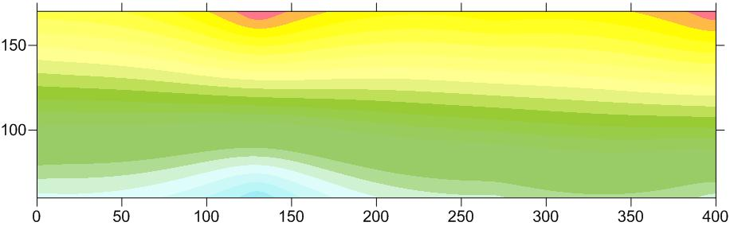
a
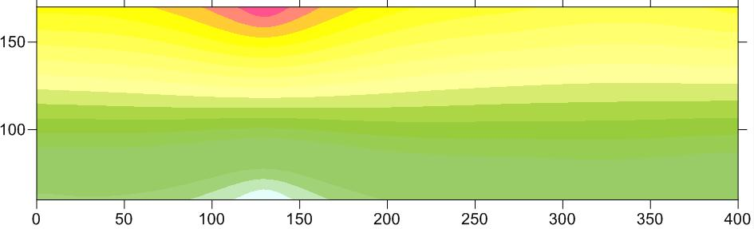
b
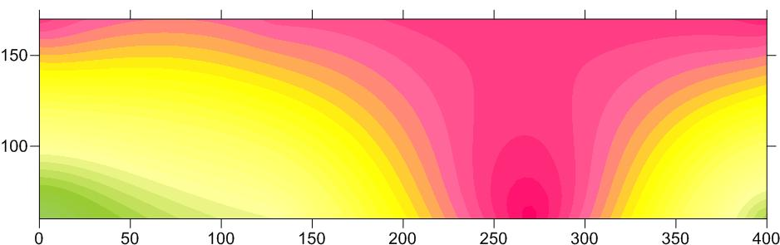
c
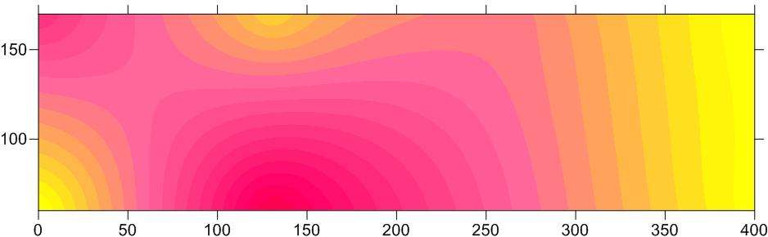
d
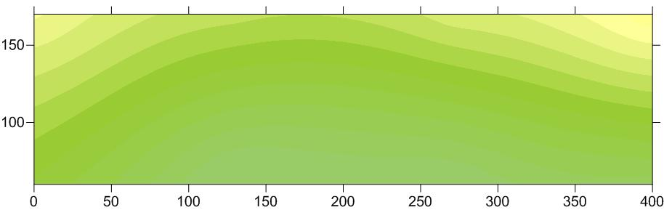
e
Figura 2. Mapas térmicos da fase final de carbonização em forno circular de superfície, em que eixo X = perímetro do forno (cm) e eixo Y = altura do forno (cm):a) 40 horas; b) 48 horas; c) 56 horas; d) 64 horas; e) 72 horas.A escala de cores (à direita da figura) representa as temperaturas em ºC.
Figure 2. Thermal maps of the final stage of carbonization on circular kiln , where X axis = perimeter of the kiln (cm) and Y axis = height of the kiln (cm): a) 40 hours, b) 48 hours, c) 56 hours, d) 64 hours, e) 72 hours. The color scale (located to the right of the figure) represents the temperature in ° C.

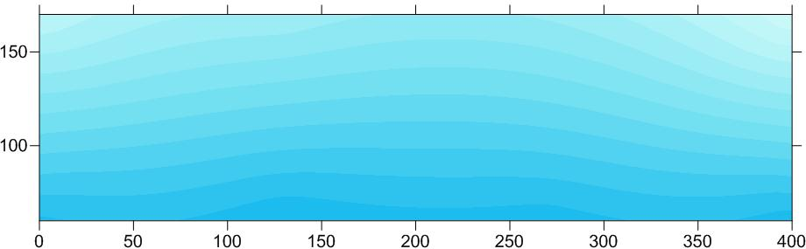
a
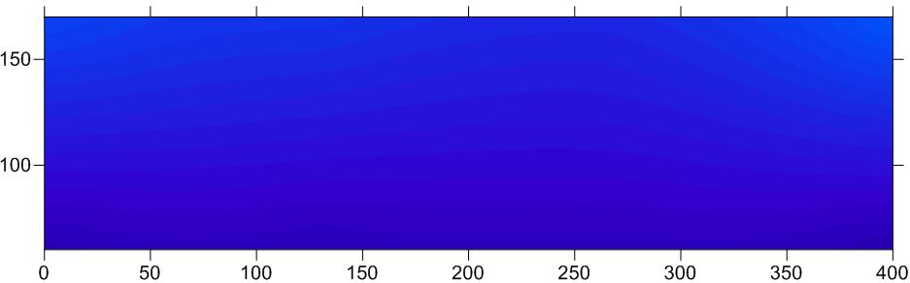
b
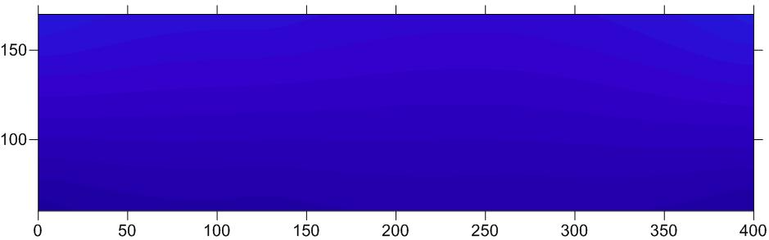
c
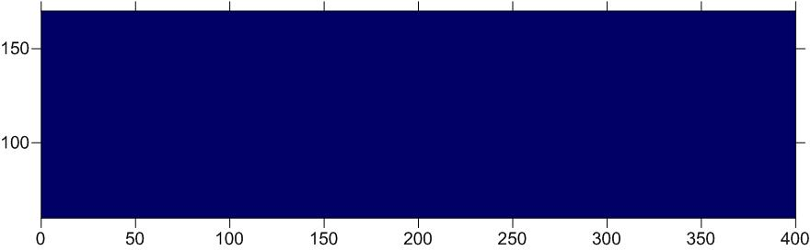
d
Figura 3. Mapas térmicos do resfriamento em forno circular de superfície, em que eixo X = perímetro do forno (cm) e eixo Y = altura do forno (cm): a) 80 horas; b) 96 horas; c) 104 horas; d) 120 horas. A escala de cores (à direita da figura) representa as temperaturas em ºC.
Figure 3. Thermal maps of cooling on circular kilns, where X axis = perimeter of the kiln (cm) and Y axis = height of the kiln (cm): a) 80 hours, b) within 96 hours; c) 104 hours, d) 120 hours. The color scale (located to the right of the figure) represents the temperature in °C.

